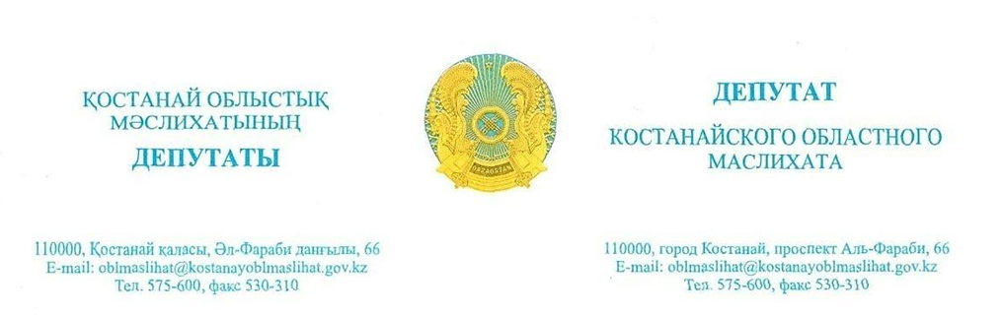

**2025 жылғы 7 ақпандағы шығ. № 11**

**«Қостанай облысы әкімдігінің жұмыспен қамтуды үйлестіру және әлеуметтік бағдарламалар басқармасы» ММ басшысы**

**Г. Әбеноваға**

**Құрметті Гүлнар Таубайқызы!**

Қостанай облыстық мәслихатының депутаты ретінде маған қайтыс болған мүгедек балалардың аналарынан осы санаттағы адамдарды мемлекеттік қолдау шараларына қатысты өтініштер келіп түсті (өтініштер қоса беріледі).

Осыған байланысты қайтыс болған мүгедек балаларды тәрбиелеген және оларға күтім жасаған ата-аналарға қандай мемлекеттік қолдау шаралары бар екендігі және денсаулығына нұқсан келген аналардың мерзімінен бұрын зейнетке шығу құқығын беруге құқығы бар-жоғы туралы толық түсініктеме беруіңізді сұраймын.

**Қостанай облыстық**

**мәслихатының депутаты А. Жақсағұлова**



**Исх. № 11 от 7 февраля 2025 года**

**Руководителю**

**ГУ «Управление координации занятости и социальных программ акимата Костанайской области»**

**Абеновой Г.Т.**

**Уважаемая Гульнар Таубаевна!**

В мой адрес как депутата Костанайского областного маслихата поступили обращения от матерей умерших детей-инвалидов (обращения прилагаются) касательно государственных мер поддержки для данной категории лиц.

В этой связи прошу дать подробные разъснения какие есть меры государственной поддержки для родителей, воспитывавших и ухаживавших за детьми-инвалидами, которые умерли и есть ли право у матерей, подорвавших здоровье возможность предоставления права на досрочный выход на пенсию.

**Депутат Костанайского**

**областного маслихата А. Жаксагулова**